Ülevaade 2023. a. projektivoorudest
Laura Ruul
Käesoleva aasta kultuuri-, haridus- ja spordiprojektide taotlusvoorud on lõppenud. 2023. aasta eelarves oli igaks projektivooruks ette nähtud rahalisi vahendeid 3 000 eurot. Jõelähtme valla eelarvest kultuuri- haridus- ja spordiprojektide toetamise andmise eesmärgiks on kultuuri-, haridus- ja spordialase tegevuse mitmekesistamine ja arendamine Jõelähtme vallas, elanike heaolu suurendamine, valla paikkondliku kultuuri ja vaimsuse ning rahvastiku tervise edendamine.
- Esimeses voorus 5. veebruaril jagati toetust kuuele taotlejale kogusummas 2314 eurot, sh toetati kahe õpilase vahetusaastat välismaal.
- Teise vooru 5. mail esitati jagati välja neljale taotlejale kogusummas 1445 eurot.
- Kolmandasse vooru 5. augustil esitati kaks taotlust ja toetust anti välja summas 1050 eurot.
- Viimasesse ehk neljandasse vooru laekus kolm projekti ning toetust eraldati summas 745 eurot.
Kokku jagati 2023. aasta projektivoorude toetusteks 5554 eurot.
Aastas on neli taotlusvooru, mille tähtajad on 5. veebruar, 5. mai, 5. august ning 5. november.
Eraldatav maksimaalne toetuse määr on 90% ürituse või projekti maksumusest, kuid mitte rohkem kui 650 eurot.
2024. aasta esimene taotlusvoor avanes 5. jaanuaril ning taotlusvoor kestis kuni 5. veebruarini taotlemine toimus SPOKU iseteeninduskeskkonnas.
Jõelähtme valla eelarvest kultuuri-, haridus- ja spordiprojektide toetamise kord:
https://www.riigiteataja.ee/akt/423042021003
Eraldatud toetused: https://joelahtme.ee/et/eraldatud-toetused
I voor:
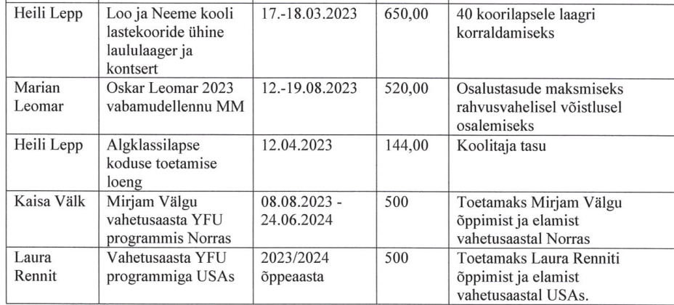
II voor:
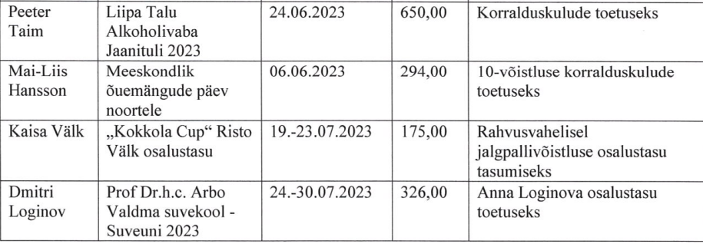

III voor:
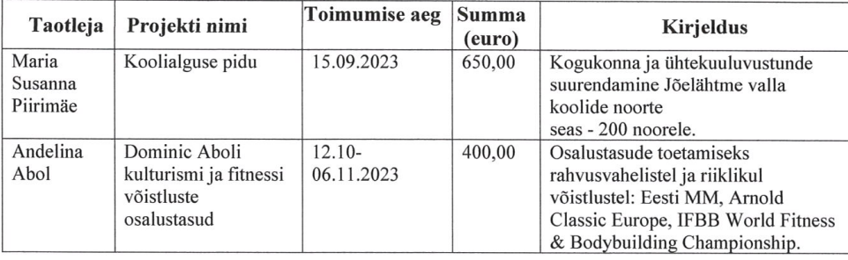

IV voor:
